[没有患者数据所有权，北京天坛医院骨科Int Orthop论文作者主动撤回](https://mp.weixin.qq.com/s?__biz=MzkyMjY5MDc0MQ==&mid=2247494180&idx=1&sn=e06e7881aaaac2459d1f870066d83cff&chksm=c02763818df42a6e584febbfcbe5a503f16915f7eae6913e650319d0321a200e955f7410b00a&scene=126&sessionid=1743441223)

原创  碰到撤稿不用慌[碰到撤稿不用慌](javascript:void(0);)2025-03-28 09:30:52湖北

|  |  |
| --- | --- |
|  | |
| **没有患者数据所有权，北京天坛医院骨科Int Orthop论文作者主动撤回** | |
| **论 文 概 况** | |
| **论文题目（英文）** | Impact of congenital spinal stenosis on the outcome of three-level anterior cervical discectomy and fusion in patients with cervical spondylotic myelopathy: a retrospective study |
| **论文题目（中文）** | 先天性椎管狭窄对脊髓型颈椎病三节段前路椎间盘切除融合术疗效影响的回顾性研究 |
| **论文内容概要** | 目的：探讨先天性颈椎管狭窄症（CCSS）是否影响脊髓型颈椎病（CSM）患者三级颈椎前路椎间盘切除融合术（ACDF）的疗效。方法：对2019年1月至2023年1月期间接受三级ACDF治疗的117例CSM患者进行回顾性检查。根据CCSS的存在对患者进行分组，CCSS的定义为巴甫洛夫比值≤0.75。CCSS组和非CCSS组分别有68名（58.1%）和49名（41.9%）患者。结果：两组在术后任何时间点的日本骨科协会（JOA）评分均无显著差异（p>0.05）。术后1个月，CCSS组的JOA改善率较低（41.7%对45.5%，p<0.05），但一个月后的任何随访时间点均无差异。多变量逻辑回归确定术前年龄（OR=10.639）、JOA评分（OR=0.370）、T2加权MRI（T2-WI）脊髓信号强度（ISI）增加（1级：OR=6.135；2级：OR=29.892）和脊髓压迫程度（30-60%：OR=17.919；≥60%：OR=46.624）是不良一年预后（JOA恢复率<50%）的独立预测因素。结论：虽然CCSS组早期JOA改善较慢，但不影响1年后的最终神经改善。因此，CCSS不应被视为CSM患者三级ACDF的禁忌症。影响一年预后的主要因素是术前年龄、JOA评分、ISI分级和脊髓压迫程度。 |
| **作者信息** | 隐去，不公布 |
| **单位信息** | 1北京市丰台区南四环路119号首都医科大学北京天坛医院骨科，邮编100070。  2北京市丰台区南四环路119号首都医科大学北京天坛医院骨科，邮编100070 |
| **具 体 撤 稿 情 况** | |
| **撤稿杂志** | Int Orthop |
| **撤稿原因** | 没有患者数据所有权，主动撤回 |
| **撤稿声明** | 主编撤回了这篇文章，因为作者表示他们对这里报告的患者数据没有所有权。 |
| **撤稿声明图片** |  |

                               END

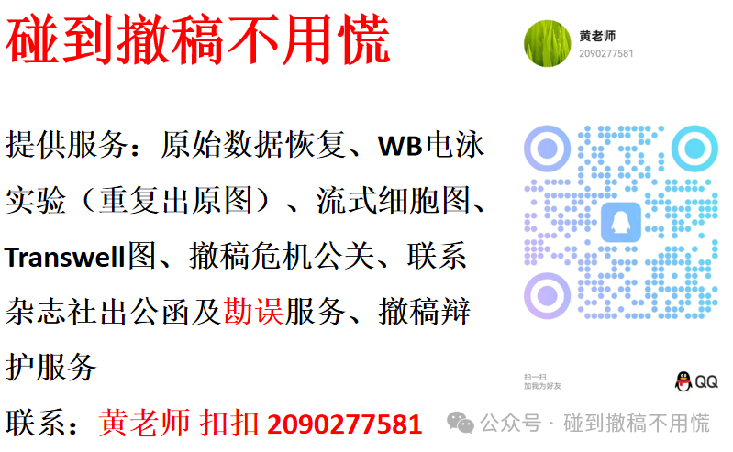

碰到撤稿不用慌，专注于提供论文撤稿危机公关服务

觉得本文好看，请点击这里